Saturdaymorning CB
Waterland CB
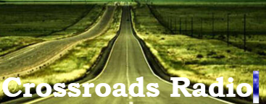
Noordkop Country & Bluegrass

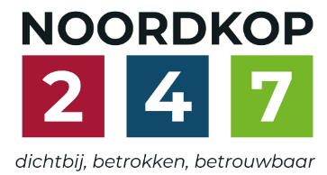

Zaterdag 09:00-12:00  www.Crossroadsradio.nl  luisteren kan alleen online via de website.  Herhaling:  Donderdag 09:00-12:00 | Zondag 19:00-20:00  www.regionoordkop.nl  ether: 105.6 en 107.7 FM  luisteren online:  www.noordkop247.nl/ live-radio/ | Dinsdag 22:00-24:00  https://rtvpurmerend.nl  luisteren online kan via  https://rtvpurmerend.  nl/radio/live
Na de uitzending kan het programma worden beluisterd
wanneer u maar wilt, via
http://hans.vdveen.org/muziek/
U vindt daar de uitzendingen van het laatste half jaar, waar u vrij uit kunt kiezen.
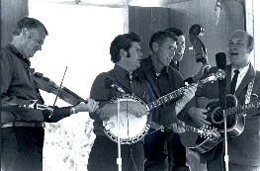

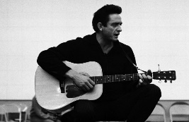
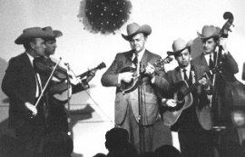
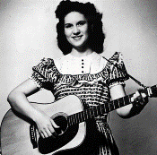
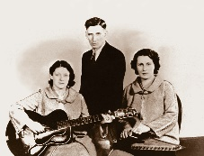
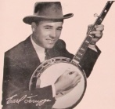
6, 7 & 9 september 2025
Zondag 19:00-20:00 – Waterland Country & Bluegrass
Dinsdag 22:00-23:00 – Noordkop Country
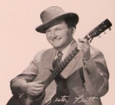
Dinsdag 23:00-24:00 – Noordkop Bluegrass
Zaterdag 09:00-12:00 – Crossroads Radio

samenstelling, montage & presentatie
Hans van der Veen

Het ging dindag nog niet helemaal zoals de bedoeling was. Het tweede uur was correct, maar het eerste uur kregen we iets uit maart te horen. Het samenvoegen van Schagen en Den Helder lijkt overigens vlot te verlopen. Ik had de indruk dat de computer nog niet helemaal was ingesteld op de nieuwe naam van mijn programma’s, op zoek ging naar iets wat om 10 uur moest worden afgedraaid en zo terecht kwam in maart. Mooi wel twee uur Bluegrass, maar dat was eenmalig.
Ik heb besloten om de playlisten voortaan te versturen op donderdag. Dat betekent ook dat de volgorde wat verandert. Ik ben daar nog hard mee aan het werk…..
Ik wens u heel veel luisterplezier.

Zaterdag 6 september
Herhaling: donderdag 11 september
Bij Crossroadsradio.nl
Saturday morning CB
09:00-10:00 - Bluegrass
Songs about murder(er)s
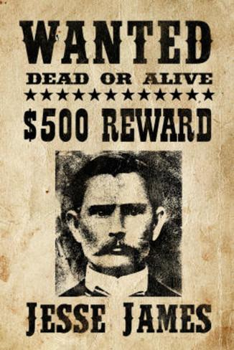

- Don Reno & Bill Harrell & the Tennessee Cut Ups
Poor Ellen Smith
- Growling old men Down in the willow garden
- Country Gentlemen Knoxville girl
- Bill Monroe & Jimmy Martin In the pines
- Bob Ensign Omie Wise’s Tragic Romance
- New Lost City Ramblers Little glass of wine
- Ginny Hawker & Tracy Schwartz Katie dear
- New Lost City Ramblers Stackerlee
- Ralph Stanley & Patty Loveless Pretty Polly
- Old Crow Medecine Show Little Sadie
- Rob Ickes Tom Dooley
- Virginia Cut-Ups Little Henry Lee
- Doc Watson Frankie and Johnny
- Danny Santos & Los Bluegrass Vatos - Billy the Kid died for love
- Angus Walker John Wesley Hardin
- Hazel Dickens The Yablonski murder
- Foggy Mt Breakdown Theme from Bonnie & Clyde
Reserve:
- Bill Clifton Charles Guiteau

10:00-11:00 - Country
Mijn Country Voorkeuren - 2



- Stonewall Jackson BJ the DJ
- Wanda Jackson The violet and the rose
- Everly Brothers Kentucky
- Jim Ringer Tramps and hawkers
- Johnny Horton They’ll never take her love from me
- Hank Williams Wedding bells
- Kitty Wells Heartbreak USA
- Hank Snow The girl who loved the man man who
robbed the bank at Santa Fe
- Emmylou Harris Mama’s hungry eyes
- Peter, Paul & Mary Deportee
- Stroatklinkers Over ’t wotter
- Tom Paxton The last thing on my mind
- Don Williams You’re my best friend
- George Jones & Tammy Wynette Golden ring
- Carol Elizabeth Jones & Laurel Bliss By and by
- Freddy Quinn & Bobby Bare The yellow rose of Texas
Reserve:
- Floyd Cramer Last date
- Pete Seeger We shall overcome
- Stroatklinkers Steerns

11:00-12:00 - Bluegrass
Bovenmatig gewaardeerd


- Lester Flatt & Earl Scruggs Foggy Mountain Breakdown
- Carl Story Angel Band
- Eddy Poirier Woodchopper breakdown
- Lilly Brothers On the sunny side of life
- Red Allen All the good time have past and gone
- Byrds Farther along
- Homer & the Barnstor-mers Fire on the mountain
- Dry Branch Fire Squad Little Joe
- Angelica Grim If I needed you
- Chickie Williams Picture turned to the wall
- Donna Stoneman Life’s railway to heaven
- Ricky Skaggs & Dolly Parton A vision of mother
- Ralph Stanley & Iris Dement Riding that midnight train
- James Alan Shelton Song for Gretha
- Benny & Vallie Cain Lorena go home
- Stroatklinkers Grunnegs laid
- Country Gentlemen Aunt Dinah’s quilting party
- Mark Newton Follow me back to the fold
Uitsmijter:
- Jimmy Martin Orange blossom special
Reserve:
- Vern Williams Band When springtime comes
- Mountain Ramblers Liza Jane

Zondag 7 september, 19:00-20:00
Bij RTV Purmerend
Waterland CB
Connie Francis
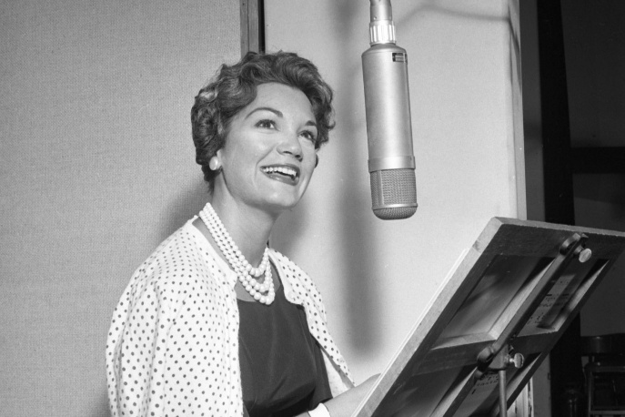

Country: over Connie Francis
- Connie Francis Lipstick on your collar
- Maywood Vacation
- Maureen Evans Plenty food lovin’
- Charley Pride Plenty food lovin’
- Bobby Darin Eightteen yellow roses
- Lynn Anderson Everybody somebody’s fool
- Wilburn Brothers Breakin' in a Brand New Broken Heart
- Hank Snow Among My Souvenirs
- Bobby Vinton Who’s sorry now
- Slim Whitman My heart has a mind of his own
- Lydia Tuinenburg Lipstick on your collar
- Connie Francis I’m a fool to care
Bluegrass: Con’s, Com’s en een Frances
- Connie & Babe & the Blackwood Boys
Dark waters
- Connie & Joe My Dollie would cry
- Connor Brothers Had a little hen
- Constant Change Just as soon as I get over you
- Convergence Zone Bluegrass Two kindred hearts
- Compost Mountain Boys Take me in chains
- The Company No breakfast to the border
- Commonwealth Bluegrass band Have I stayed away too long
- Frances Mooney & Fontana Sunset
I didn’t see it coming
Bonus
- idem Welcoming tomb

Dinsdag 9 september, 22:00-23:00
Bij Noordkop 247
Noordkop Country
De singles van 1940 en 1970 – 10
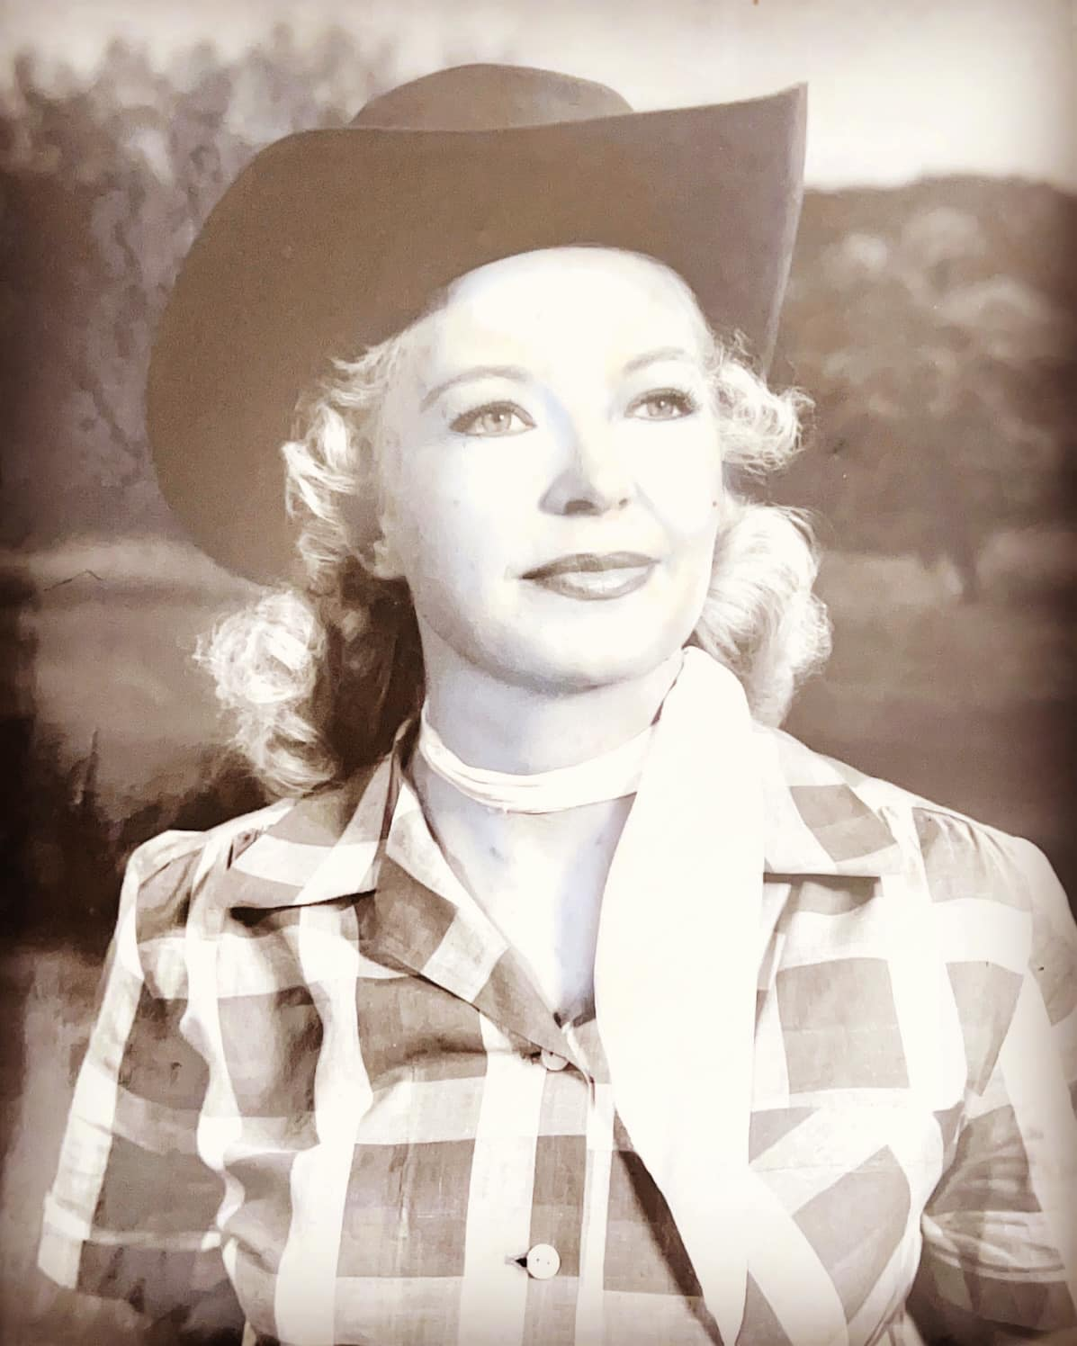
Cindy Walker

1940
- Girls of the Golden West We’ll meet at the end of the trail
- Cindy Walker A love has been the ruin of
a many young maid
- Woody Guthrie Dust can’t kill me
- Texas Jim Robertson My Pony's Hair Turned Grey
- Bob Dunn I’ll Forget, Dear (That I Ever Loved You)
1970
- Skeeter Davis I'm a Lover (Not a Fighter)
- Stan Farlow Blues
- Stevedore Steve Newfie Screech
- Margo Smith Get me my crying towel
- Charley Pride Is Anybody Goin' to San Antone
- Roy Drusky All My Hard Times
- Joan Baez Sweet Sir Gallahad
- Stonemans Who Will Stop The Rain
- Leapy Lee Green, green trees
- Bob Luman I Ain't Built That Way
- Autry Inman Traveling Salesman
- Freddie Hart One More Mountain To Climb
- Jody Miller Looking Out My Back Door
- Grandpa Jones I've Learned To Leave That To The Lord
- Curly Putman Woke Up With A Stranger

Dinsdag 9 september, 23:00-24:00
Bij Noordkop 247
Noordkop Bluegrass
Debutanten in 2023 – 1
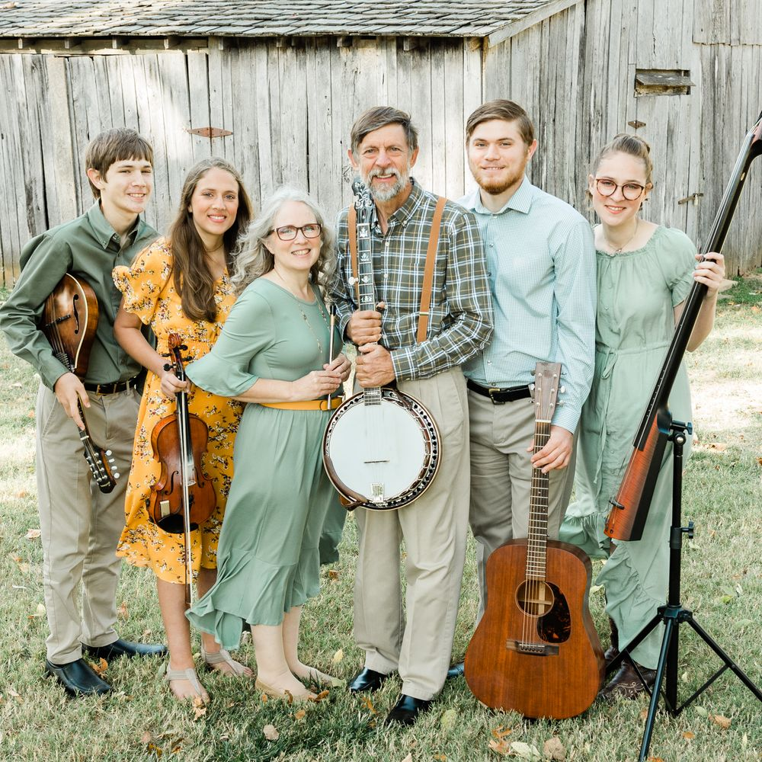
Farnum Family

- Gabe Epstein This morning at nine
- Miles Zurawell Elk River blues
- Hard Luck Society Blue no more
- Blackstone Valley BG Who will sing for me
- Tessa Lark Hysedelje
- Hemlock Chaser What a drag
- Ben Tout Rebekah
- Hannah Farnum with the Farnum Family
Orange blossom special
- Wheelhouse Rousters (The) So many days
- Sweet Potato Vine Long hot summer
- North Fork Crossing How mountain girls can love
- North River (The) Keep it in
- Bluestreak The bluegrass singer
- Glen & Ashley Hamilton Have you got Jesus
- March to August Railroad station
- Screamin' Bridge Carolina memory
- Charlotte Mclean Many times
- Mulefoot Ducks on the millpond
- Stacja Folk Kowalski Creek

De vorige week
Wilt u luisteren naar het programma van de vorige week?
Control+klik op onderstaande links

Zaterdag 30 augustus, Saturdaymorning C: nog geen uitzending

Zaterdag 30 augustus, Saturdaymorning C: nog geen uitzending

Zaterdag 30 augustus, Saturdaymorning C: nog geen uitzending

Zondag 31 augustus, Waterland CB: Jones
https://hans.vdveen.org/muziek/W - WATERLAND CB/470W - Waterland CB - 2025-08-31 - Jones (1).mp3

Dinsdag 2 september, Noordkop Country: per abuis oud programma

Dinsdag 2 september, Noordkop Bluegrass: Wilde dieren
https://hans.vdveen.org/muziek/C - NOORDKOP BLUEGRASS/470C - Noordkop Bluegrass - 2025-09-02 - Wilde beesten.mp3

